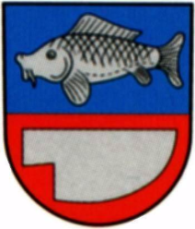
Obecní úřad VÍR, Vír 178, 592 66 Vír, okr. Žďár n.S. Sázavou
PSČ 592 66, tel.: 778402270, ou@virvudolisvratky.cz
IČ: 00 295 744
DIČ: CZ00295744

Žádost o nahlédnutí do zápisů z jednání zastupitelstva od ledna 2018 do prosince 2019 včetně pořízení kopií pro žadatele p. Mgr. Jakuba Bělehrada ze dne 22.12.2019.

Pořízeno:

9 ks zápisů z roku 2018 (32/2018 – 38/2018, /č. 37/2018 nebylo vyhotoveno / a číslování s novým zastupitelstvem 1/2019 – 3/2019) – kopírováno 54 stran
11 ks zápisů z roku 2019 (4/2019 – 12/2019) – kopírováno 44 stran

Předáno p. Bělehradovi 10.1.2020

Jarmila Havlová
místostarostka

